招标公告
脉冲X光机
招标公告

1. 招标条件
本招标项目 脉冲X光机 已由 中国原子能科学研究院 批准实施，招标项目资金来源为【国拨】，出资比例为 国拨100% ，招标人为 中国原子能科学研究院 ，招标机构为 中国原子能工业有限公司。项目已具备招标条件，现对该项目进行公开招标。

2. 项目概况与招标范围
2.1 项目概况：本招标采购隶属于国防科技工业电离辐射一级计量站计量能力体系建设项目，为开展脉冲 X 射线参考辐射计量技术研究条件建设，现进行所需脉冲X光机采购。
2.2 项目地点：
北京市房山区新镇中国原子能科学研究院
2.3 招标范围：
本项目招标范围为满足中国原子能科学研究院技术要求的脉冲X光机设备1台/套，及其包装、运输、调试、培训等相关服务。
详细技术规格详见技术规格书。
2.4 交货期和交货地点：
交货期：2023年6月前完成全套设备交付及安装调试。
交货地点：北京市房山区新镇中国原子能科学研究院。

3. 投标人资格要求
3.1 具有独立订立合同和履行合同能力的中华人民共和国境内注册的企业法人或其他组织，符合国家有关规定，具有履行合同所必要的财务、技术、采购及组织能力，有资格和能力完成本招标相关内容。
3.2 本次招标要求投标人须具备与本招标项目相应的供货能力。
3.3 本次招标 （接受 不接受）联合体响应。
3.4 本次招标 （接受 不接受）代理商投标。代理商须提供有效的制造商授权。
3.5 其他要求：
（1）一个制造商对同一品牌同一型号的设备，仅能委托一个代理商参加投标。否则，相关投标均无效。
（2）投标人投标的产品（整机）如需进口，必须获得出口许可证书和/或输出国政府主管当局颁发或批准的出口许可文件，或者提供不需出口许可和/或出口文件的声明。如果在投标时未能取得出口许可，投标人应提交其能够从有关政府当局取得许可文件的承诺，若中标后，后续项目执行期间如未能取得出口许可，投标人将按照合同约定，承担由此带来的后果。
（3）其他：供应商须提供辐射安全许可证和医疗器械经营许可证。
3.6 投标人不得存在下列情形之一：
（1）被工商行政管理机关在国家企业信用信息公示系统（http://www.gsxt.gov.cn/）中列入“严重违法失信企业名单（黑名单）”；
（2）被人民法院在“信用中国”网站（www.creditchina.gov.cn）中列入“失信被执行人名单”；
- 处于被责令停产停业、暂扣或者吊销执照、暂扣或者吊销许可证、吊销资质证书状态；
- 进入清算程序，或被宣告破产，或其他丧失履约能力的情形；
- 不符合核安全监管“两个零容忍“情形，被核安全监管部门明确停工处罚的，或即将面临停工处罚的。
- 被列入集团公司或中国原子能工业有限公司违纪违规名单、违约名单、资格暂停供应商清单（如有）或黑名单（如有），且未从上述名单中释放的。
3.7 保密及廉洁
投标人须遵守招标人的保密要求（见投标保密承诺函），并须遵守相关廉洁要求（见投标廉洁承诺函）。

4. 招标文件的获取
4.1 招标文件每套售价__500__元人民币，售后不退。凡有意参加投标者，请于___2021_年 12_月 22 日上午_11__时_0__分至__2021__年 12月 28 日下午_17_时_ _30_分(北京时间，下同)，登录中核集团电子商务平台(https://www.cnncecp.com）完成本项目的报名，并在支付采购文件款项后，下载电子版招标文件。
4.2 任何未在平台完成注册报名并领购本项目采购文件的法人或其他组织，其投标将被拒绝。潜在投标人应扫描下方二维码向招标代理机构支付招标文件费用，招标代理机构财务部门确认收款后，投标人才能获得招标文件的下载权限。在获取招标文件前，潜在投标人应将下列信息发送至指定邮箱（liy@mails.cneic.com.cn） ：
（1）招标文件购买记录表（详见附件1，签字或盖章扫描件及可编辑版各一份）；
（2）招标文件付费成功截图（扫描件或照片）。
支付招标文件购买费用后，请自行扫码提交电子发票申请。提交电子发票申请时，请备注招标项目经理姓名和汇款时间。经我司财务部门审核确认后，电子发票将自动发送至申请时所填邮箱。
二维码如下：
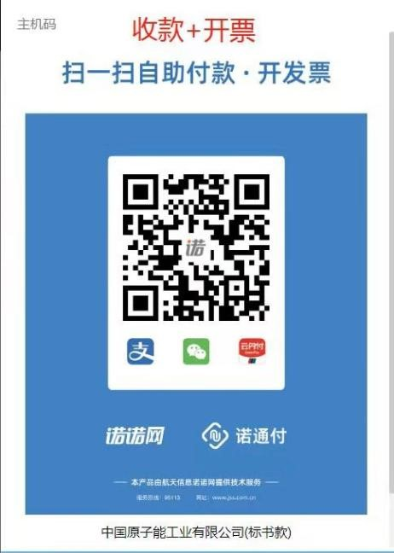

5. 投标文件的递交
5.1 投标文件递交的截止时间（投标截止时间，下同）为 2022年 1_月_12 日__9_时_30_分，地点为北京西城区月坛北街戊1号（月坛大厦北门马路对面胡同内约50米），中国原子能工业有限公司月坛办公区。
5.2 逾期送达的、未送达指定地点的或者不按照招标文件要求密封的投标文件，将予以拒收。
5.3 本项目可以采用邮寄方式递交投标文件（地址见5.1，联系人及电话见招标代理机构），投标文件的递交时间以招标人（招标代理机构）收到投标文件时间为准，建议采用顺丰快递方式递交。同时投标人应自行考虑各种风险，并采取必要的保护措施保证投标文件外包装密封情况完好。如存在投标文件密封情况破损及其他不满足招标文件要求的情形，招标人（或招标代理机构）不予接收，由此引起一切后果由投标人自行承担，招标人（或招标代理机构）不对收到的投标文件的密封情况作任何解释，也不承担任何责任。

6. 发布公告的媒介
本次招标公告同时在中核集团电子商务平台(https://www.cnncecp.com）和中国招标投标公共服务平台（http://www.cebpubservice.com/）上发布。

7. 联系方式
招标人： 中国原子能科学研究院
地址： 北京房山区新镇北坊
联系人： 郭凤美
电话： 69357188
电子邮件： ysirui@sina.com

招标机构：中国原子能工业有限公司
联系人： 李先生
电话： 010-66297059
电子邮件： liy@mails.cneic.com.cn

2021 年 12月

附件1：购买记录表（供开具发票、退保证金使用）
购买记录表
项目名称：脉冲X光机 招标编号：0739-2141Y002-401
投标单位名称
联系人姓名 |  |  | 联系人手机
传真 |  |  | 电子邮箱
联系人身份证号
邮政地址
投标方式 | 代理（代理商） 自行（制造商）
购买资料 | 纸制版一份 电子版一份
开具发票类型 | 增值税普通发票
发票开票信息
名 称：
纳税人识别号：
地址、电话：
开户行及账号：
开户行行号
12位，用于退保证金
购买时间
缴费金额
如汇款购买请附电汇凭证
注：为保证与本次招标相关的所有资料能够及时、完整的发放到各投标单位手中，请各投标单位务必将本表要求的内容填写完整。
法定代表人或委托人签字：

单位盖章：

年 月 日

附件2：确认通知

确认通知

（招标人名称）：

我方已于 年 月 日收到你方 年 月

日发出的 （项目名称）的招标公告，并确认 （参加/

不参加）本次采购项目。
特此确认。

单位名称： （盖单位章）

法定代表人： （签字）

年 月 日

